Жайылымдарды геоботаникалық зерттеп-қарау негізінде Қарақия ауданы бойынша жайылым айналымдарының схемасын бекіту туралы
Маңғыстау облысы Қарақия ауданы әкімдігінің 2017 жылғы 25 желтоқсандағы № 277 қаулысы. Маңғыстау облысы Әділет департаментінде 2018 жылғы 9 қаңтарда № 3503 болып тіркелді.
РҚАО-ның ескертпесі.
Құжаттың мәтінінде түпнұсқаның пунктуациясы мен орфографиясы сақталған.
Қазақстан Республикасының 2017 жылғы 20 ақпандағы "Жайылымдар туралы" Заңының 9 бабының 1 тармағының 3) тармақшасына сәйкес, Қарақия ауданының әкімдігі ҚАУЛЫ ЕТЕДІ:
1. Осы қаулының қосымшасына сәйкес Қарақия ауданы бойынша жайылымдарды геоботаникалық зерттеп-қарау негізінде жайылым айналымдарының схемасы бекітілсін.
2. "Қарақия аудандық ауыл шаруашылығы және ветеринария бөлімі" мемлекеттік мекемесі (А.Шынбергенов) осы қаулының әділет органдарында мемлекеттік тіркелуін, оның Қазақстан Республикасы нормативтік құқықтық актілерінің эталондық бақылау банкінде және бұқаралық ақпарат құралдарында ресми жариялануын қамтамасыз етсін.
3. Осы қаулының орындалысын бақылауды өзіме қалдырамын.
4. Осы қаулы әділет органдарында мемлекеттік тіркелген күннен бастап күшіне енеді және ол алғашқы ресми жарияланған күнінен кейін күнтізбелік он күн өткен соң қолданысқа енгізіледі.
Аудан әкімінің
міндетін атқарушы | Қ. Беков
"КЕЛІСІЛДІ"
"Қарақия аудандық ауыл шаруашылығы
және ветеринария бөлімі" мемлекеттік
мекемесінің басшысы
Шынбергенов Ахмет Тургалиевич
_____________________
25 желтоқсан 2017 жыл.
Қарақия ауданы әкімдігінің
2017 жылғы "25" желтоқсандағы
№ 277 қаулысына қосымша
Қарақия ауданы бойынша жайылымдарды геоботаникалық зерттеп – қарау негізінде жайылым айналымдарының схемасы
Ескерту. Қосымша жаңа редакцияда - Маңғыстау облысы Қарақия ауданы әкімдігінің 23.10.2020 № 231 (алғашқы ресми жарияланған күнінен кейін күнтізбелік он күн өткен соң қолданысқа енгізіледі) қаулысымен.

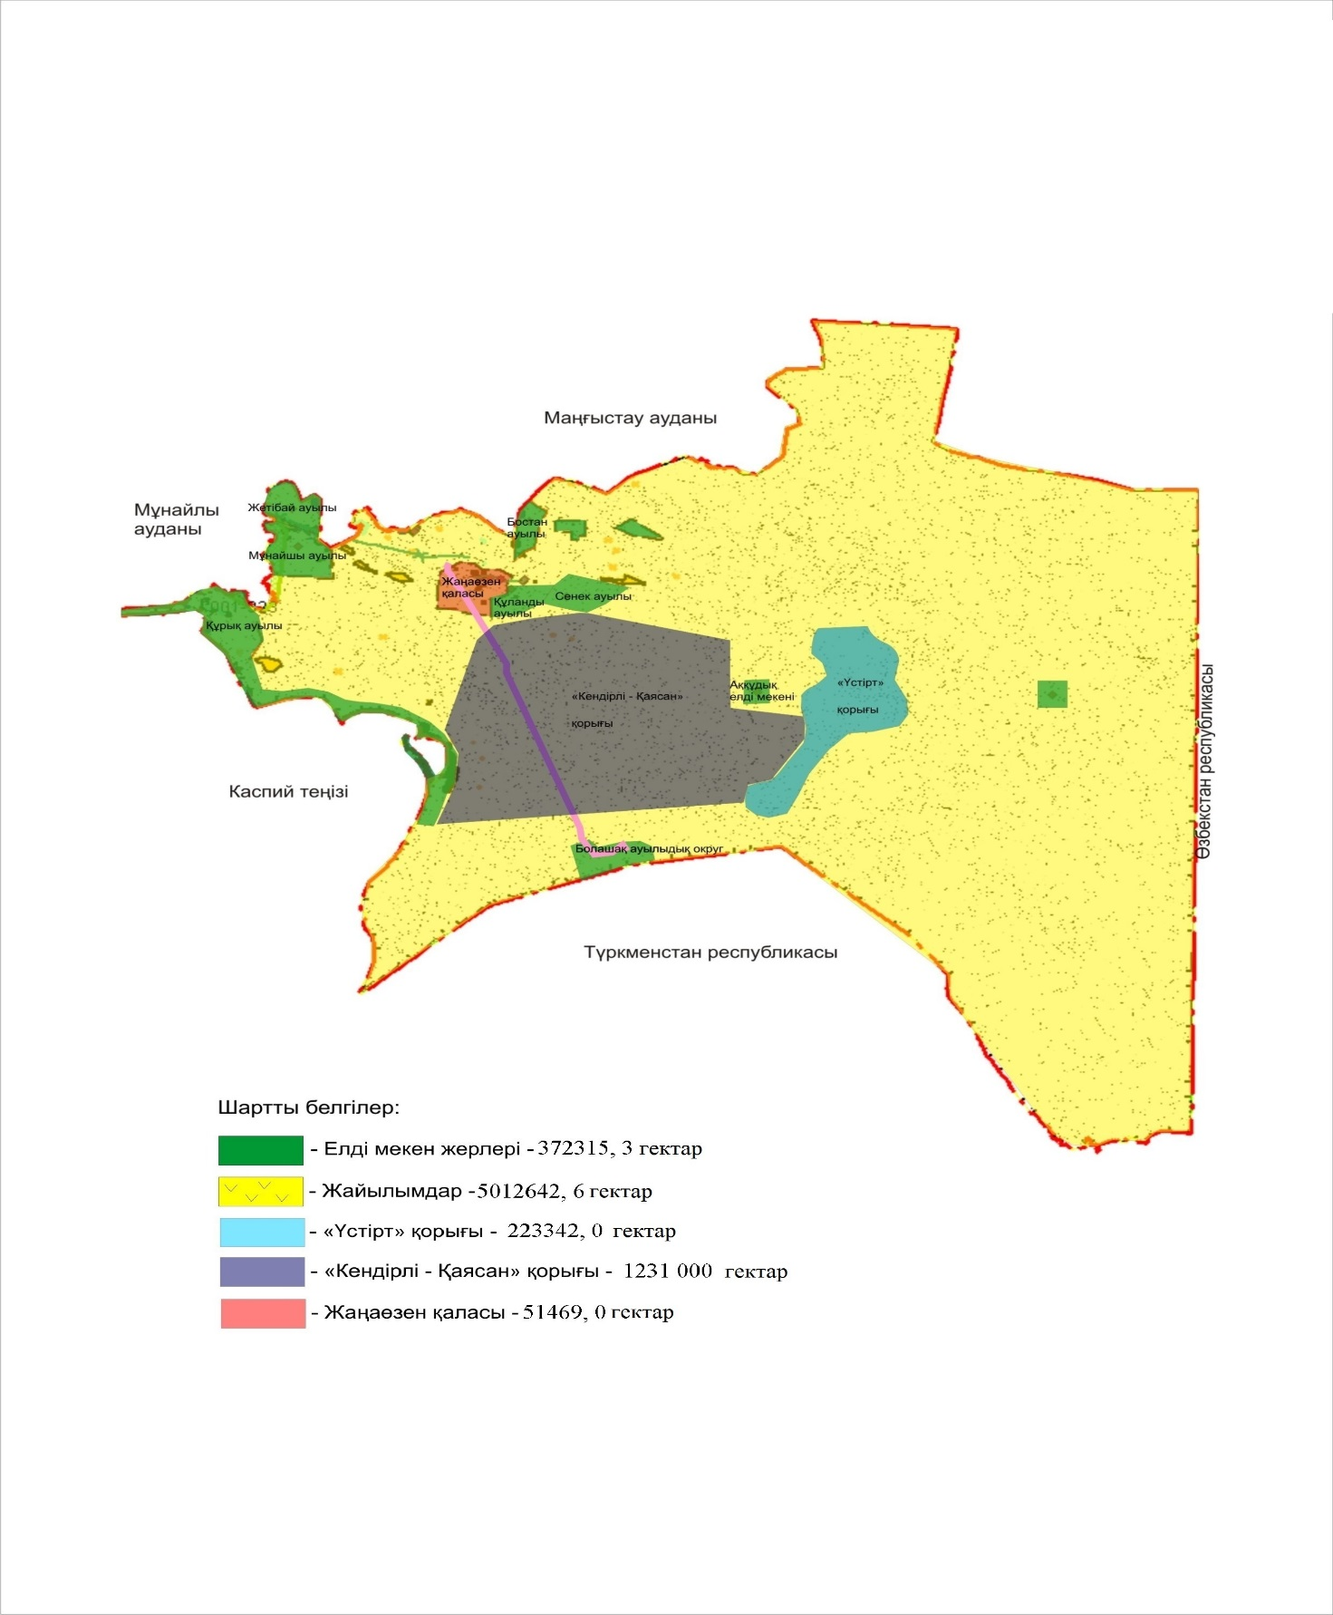

© 2012. Қазақстан Республикасы Әділет министрлігінің «Қазақстан Республикасының Заңнама және құқықтық ақпарат институты» ШЖҚ РМК

